Deckblatt:

Gruppe: Piep



Gruppenmitglieder:

Marvin Bauch [bama1069]
Armin Kunkel [kuar1013]
Mike Macé [mami1041]

Abschnitt 1:
Aufgabe 1.1

Abschnitt 2:
Aufgabe 1.2

Abschnitt 3:
Aufgabe 1.3

Mockup: Hauptseite: Private und öffentliche Timeline

- Tweets untereinander, beim scrollen erweitert
- Taube beim Scrolling evtl. animiert
- Suchfeld oben links
- Logout oben rechts

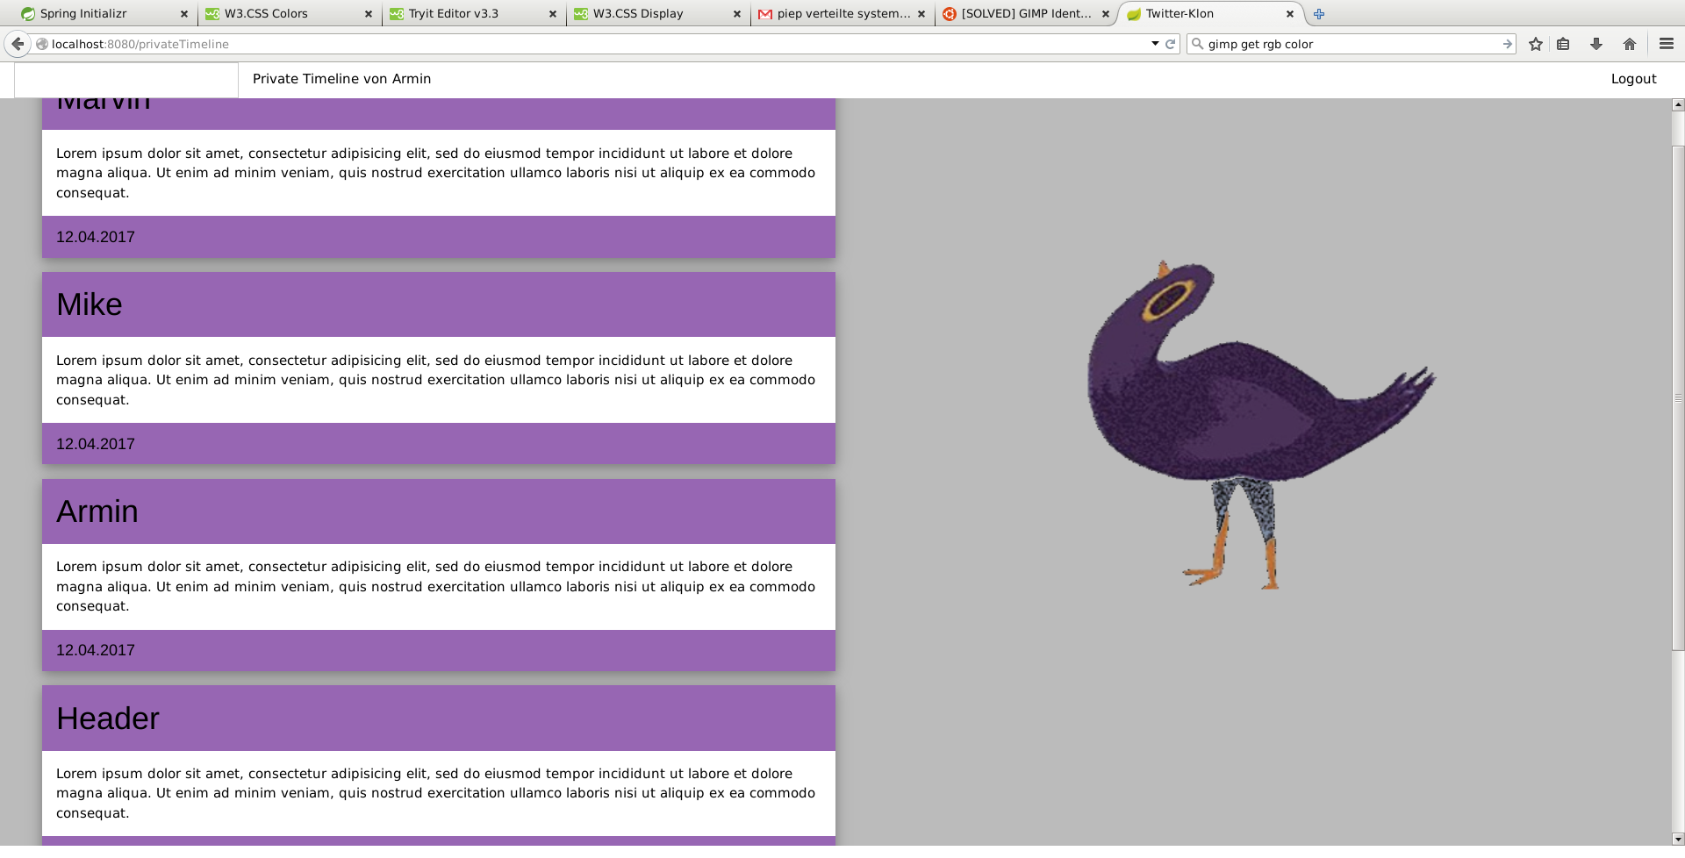
Abschnitt 4:
Aufgabe 1.4

Datenmodell nach Redis (Key-Value-Datenstruktur):





Key(Nutzer): Nutzername mit max. 16 Zeichen (a-z, A-Z, 0-9, _, -, (, ), [, ], {, }, *)
Key(Piep): PiepID mit fortlaufender Nummer, beginnend von 1.

Die Ergebnisse der ersten Aufgabe sind als Dokument mit entsprechenden Abschnitten für 1. die
Anforderungsanalyse, 2. die Seitennavigation, 3. Mockup Screenshot(s) und 4. das Datenmodell
einzureichen. Ein Deckblatt soll den Gruppennamen und die Gruppenmitglieder enthalten. Bitte
laden Sie eine Kopie des Dokuments im ILIAS hoch.
Die Einreichung erfolgt pro Gruppe a) per Upload im Ilias und b) mit einer kurzen Vorstellung
des Ergebnisses am 13.04.2017.

